Karta pracy do scenariusza pt. „Ten ciekawski cień, chodzi za mną cały dzień”.

Zamiana ról - rysowanie cienia.
Zazwyczaj to cień „rysuje” naszą postać. Dziś zamieniamy się rolami. Postaramy się narysować cień. Do Ciebie należy decyzja jaki obiekt wybierzesz, do odrysowania jego cienia. Może to być mała figurka, rzecz, a może profil Twojej Mamy, albo kolegi lub Twoja własna ręka?
Po wykonaniu pracy z cieniem, zastanów się jak można ten obraz dokończyć. Czy pomalować go farbami, kredkami a może odbitą rzecz (postać, obiekt) wypełnić wymyślonymi wzorkami. Zastanów się i do dzieła.
Pamiętaj!!!
Ważne jest byś pamiętał o 3 rzeczach. Musisz posiadać:
- źródło światła (np. latarkę, mocne słońce),
- rzecz np. figurkę
- tło na który może padać cień (np. kartka papieru) na które pada cień.
Możesz to robić w ciemnym pomieszczeniu, przy zgaszonym świetle z latarką w ręku. Wtedy będziesz potrzebował kogoś do pomocy, kto przytrzyma latarkę, żebyś Ty mógł się zająć rysowaniem.
Możesz wykorzystać mocne, popołudniowe słońce, wpadające przez okno, ale to trochę trudniejsze zadanie. Trzeba wybrać odpowiednią porę dnia. Może zechcesz na ten moment „zapolować”? Wybór należy do Ciebie!

Powodzenia!

Przykłady prac:
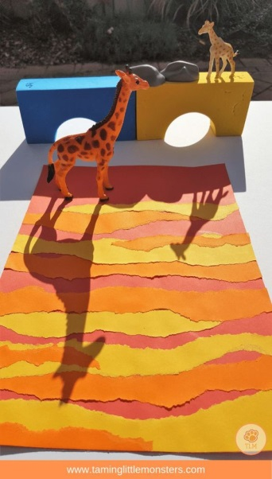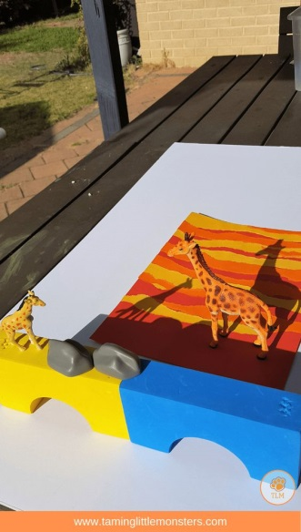
https://pl.pinterest.com/pin/186125397087790009/
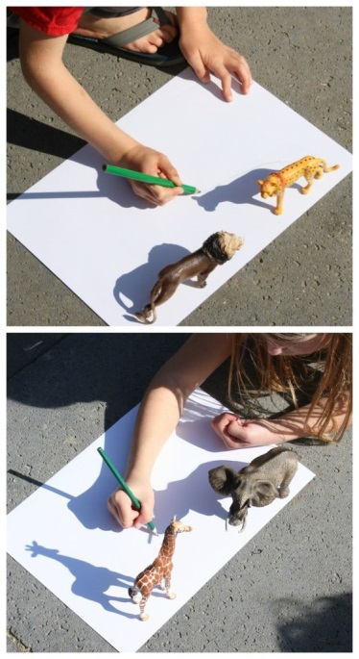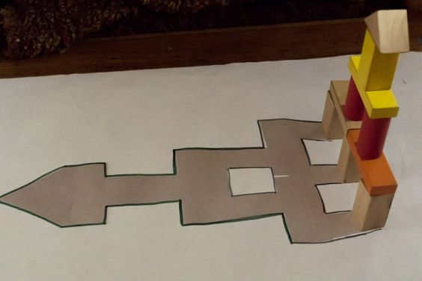
https://pl.pinterest.com/pin/569142471665928931/
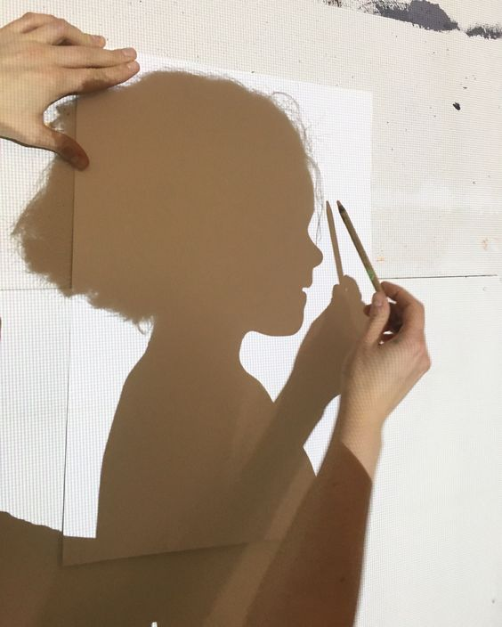
https://pl.pinterest.com/pin/664069907551722964/ dostęp 03.11.2020r.
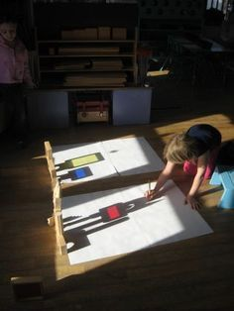
https://pl.pinterest.com/pin/440438038540044641/ dostęp 03.11.2020r.

Opracowanie Justyna Januszko

